

**Angular**

**Indice**

Node

Cliente de Comandos (CLI)

Creación de un primer proyecto

**Node**

Se puede instalar NodeJS desde la página oficial <https://nodejs.org/en/download>

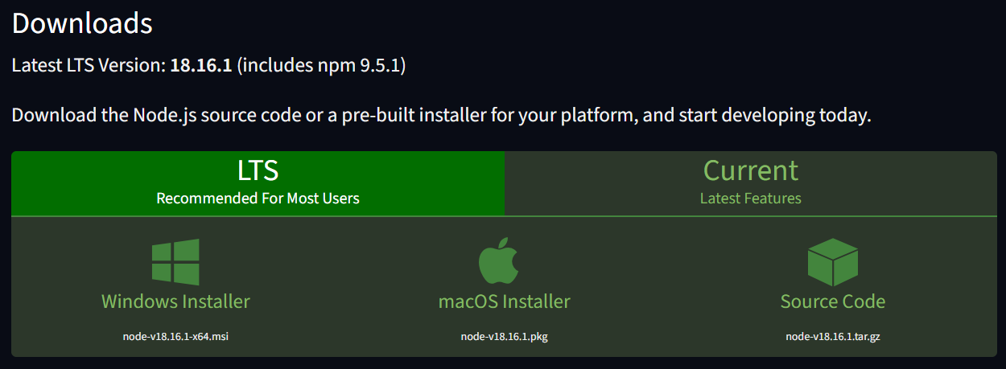

La versión LTS es la más estable, mientras que Current es la última sin soporte actualizado.

Una vez descargado e instalado, comprobar que la instalación fue exitosa abriendo la consola del sistema y verificar la versión instalada.

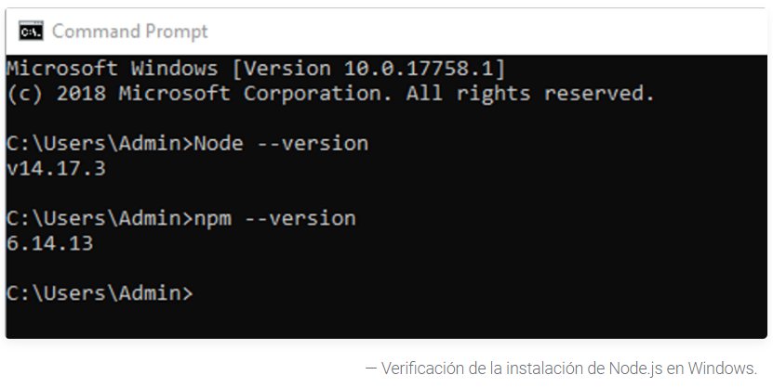

**Cliente de comandos de Angular (CLI)**

Desde el ambiente de Node

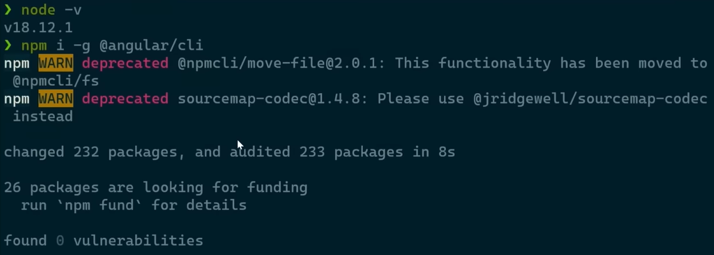

Para comprobar que este instalado

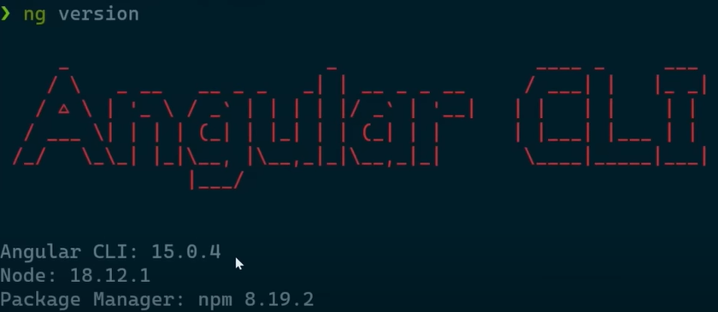

Es recomendable descargar **Angular Dev-Tools** como extensión del navegador.

**Creación de un primer proyecto**

Para iniciar un proyecto nuevo con Ángular, nos manejamos desde la consola de Node con el siguiente comando

ng new nombre-app .

Tras esto, nos preguntará algunas configuraciones

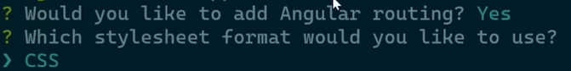

Luego, comenzará a instalarse en una carpeta con el mismo nombre de la app.

Finalmente, para comenzar a programar, se ingresa dentro de la carpeta creada y se abre el Visual Studio Code.

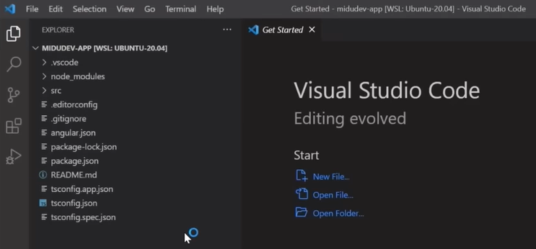

Comandos disponibles

* npm run start
* ng serve genera una primera página de inicio y la muestra

Primeros pasos

Una vez creado un nuevo proyecto, se creará una carpeta llamada **src** donde se alojará nuestro código.

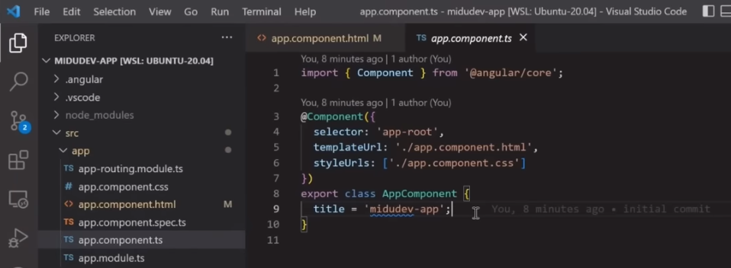

Dentro del archivo **app.component.html** irá nuestro **index** de HTML.

En el archivo **app.component.css** irán los estilos.

Una primera página de ejemplo puede ser la siguiente

Se pasa como parámetro a nuestro HTML



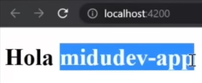

No sólo se pueden pasar variables como parámetros, sino funciones

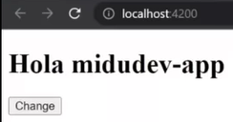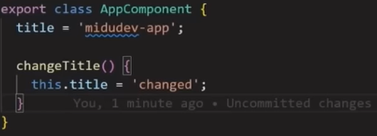

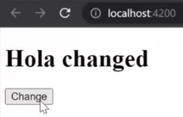

Creación de nuevos componentes

Para crear un nuevo componente se utiliza la consola de Node para generarlo.

nombre del nuevo componente

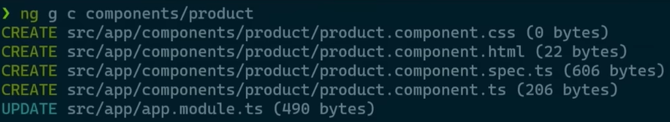

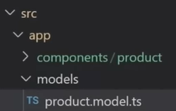Prompt

El envío de datos de un componente a otro se debe realizar utilizando un model, el cual se establece como una **interface** que contendrá los atributos esperados.

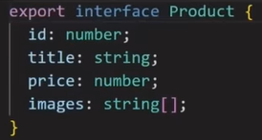

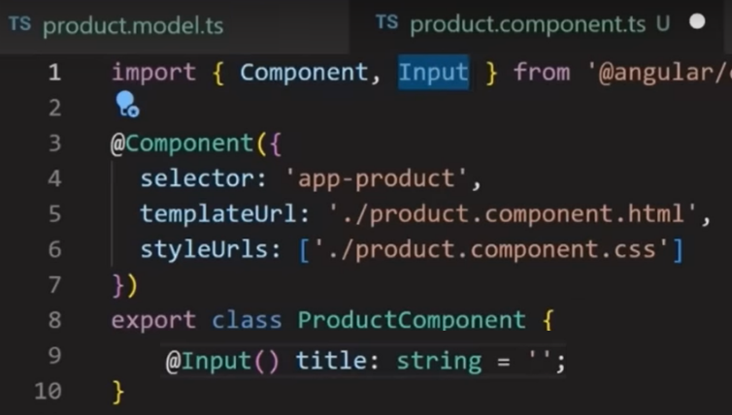Luego se debe indicar a nuestro nuevo componente que podrá recibir parámetros pormedio de un **input**.

Finalmente, para poder pasar de una página a otra, se utiliza el **selector** dentro de nuestro HTML.

<https://youtu.be/sS90VVmBPcg?t=1499>